# C:\Users\user\Pictures\logo2.png

**INSTITUTO TECNOLÓGICO SUPERIOR GUAYAQUIL, GUAYAS**

**CARRERA INFORMÁTICA CON MENCIÓN EN ANÁLISIS DE SISTEMAS**

**TESIS PRESENTADA COMO REQUISITO PARA OPTAR POR ELTÍTULO DE**

**TECNÓLOGO EN ANÁLISIS DE SISTEMA**

**TEMA:**

Desarrollo e implementación de un sistema automatizado de control de inventario en la Tienda de Abarrotes“Tío Lucho”,2019

**AUTOR:**

* Darwin Alejandro Cevallos Avila
* Tatiana Michelle Pérez Aldás

**TUTOR:**

Ing. Jimmy Totoy

**GUAYAQUIL, NOVIEMBRE DEL 2019**



**INSTITUTO TECNOLÓGICO SUPERIOR GUAYAQUIL, GUAYAS**

**CARRERA INFORMÁTICA CON MENCIÓN EN ANÁLISIS DE SISTEMAS**

**TESIS PRESENTADA COMO REQUISITO PARA OPTAR POR ELTÍTULO DE**

**TECNÓLOGO EN ANÁLISIS DE SISTEMA**

**TEMA:**

Desarrollo e implementación de un sistema automatizado de control de inventario en la Tienda de Abarrotes“Tío Lucho”,2019

**AUTOR:**

* Darwin Alejandro Cevallos Avila
* Tatiana Michelle Pérez Aldás

**TUTOR:**

Ing. Jimmy Totoy

**GUAYAQUIL, NOVIEMBRE**

**DEL 2019**

|  |  |  |  |
| --- | --- | --- | --- |
| **REPOSITORIO NACIONAL EN CIENCIAS Y TECNOLOGÍA** | | | |
| **FICHA DE REGISTRO DE TESIS** | | | |
| **TÍTULO Y SUBTÍTULO:**  Desarrollo e implementación de un sistema automatizado de control de inventario en la Tienda de Abarrotes “Tío Lucho”,2019 | | | |
| **AUTOR/ES:**  Cevallos Ávila Darwin Alejandro  Pérez Aldás Tatiana Michelle | | **TUTOR:** Ing. Jimmy Totoy | |
| **REVISORES:** Lcdo. Camilo Coronel | |
| **INSTITUCIÓN:** Instituto Tecnológico Guayaquil | | **FACULTAD:** | |
| **CARRERA:** Informática | | | |
| **FECHA DEPUBLICACIÓN:** 20/11/2019 | | **N° DE PÁGS.:** 45 | |
| **ÁREA TEMÁTICA:** Administración de Inventarios. | | | |
| **PALABRAS CLAVES:** Sistema de Control de Inventarios. | | | |
| **RESUMEN**  El presente trabajo de investigación está orientado a mejorar el registro del control interno y los movimientos financieros que se realizan en la Tienda de Abarrotes “Tío Lucho” ubicada en la Ciudadela Abel Gilbert 3 Manzana A2 Villa 6 en el cantón Durán de la provincia del Guayas, a través de un sistema informático, para lo cual identificaron las operaciones que realiza el negocio , a saber, el registro de ganancias que se obtuvieron por las ventas de productos adquiridos, información sobre la cantidad de productos en Stock, y el registro de productos faltantes para realizar el pedido al proveedor. Para realizar esta investigación fue necesario plantear los desafíos básicos que presentan los comerciantes al momento del registro diario, por lo que optamos realizar una entrevista.  La forma en la que se realizó esta desglosada de la siguiente manera , una descriptiva, un enfoque cuantitativo y una investigación no experimental, que desembocó en una forma de efectuar la metodología de investigación así como la técnica y el material que se efectuaría dicho análisis. | | | |
| **N° DEREGISTRO (en base de datos):** | | **N° DE CLASIFICACIÓN:** | |
| **DIRECCIÓN URL(tesis en la web):** | | | |
| **ADJUNTO PDF** | SI | | NO |
| **CONTACTO CON AUTORES:** | **Teléfono:** | | **E-mail:** |
| **CONTACTO DE LA**  **INSTITUCIÓN** | **Nombre:** | | |
| **Teléfono:** | | |

# 



**INSTITUTO TECNOLÓGICO SUPERIOR GUAYAQUIL, GUAYAS**

**CARRERA INFORMÁTICA CON MENCIÓN EN ANÁLISIS DE SISTEMAS**

# Certificación del Tutor

Habiendo sido nombra do Ing. Ing. Jimmy Totoy, tutor del trabajo de titulación certifico que el presente proyecto ha sido elaborado por Cevallos Avila Darwin Alejandro y Pérez Aldás Tatiana Michelle con C.I: 0953806817 con C.I.: 0957908288, con mi respectiva supervisión como requerimiento parcial para la obtención del título de TECNOLOGO EN ANÁLISIS DE SISTEMA.

Tema: Desarrollo e implementación de un sistema automatizado de control de inventario en la Tienda de Abarrotes “Tío Lucho”,2019

Certifico que he revisado y aprobado en todas sus partes, encontrándose apto para su sustentación

Ing. Jimmy Totoy

**Docente Tutor**



**INSTITUTO TECNOLÓGICO SUPERIOR GUAYAQUIL, GUAYAS**

**CARRERA INFORMÁTICA CON MENCIÓN EN ANÁLISIS DE SISTEMAS**

# Derechos de Autores

Para los fines legales pertinentes comunico a usted que los derechos intelectuales del proyecto con el tema: Desarrollo e implementación de un sistema automatizado de control de inventario en la Tienda de Abarrotes “Tío Lucho”,2019

Pertenece a la carrera de Informática con mención en Análisis de Sistema.

Cevallos Ávila Darwin Alejandro Pérez Aldás Tatiana Michelle

C.I 0953806817 C.I 0957908288

**DEDICATORIA**

Dedicamos este trabajo de tesis a Dios por darnos la oportunidad de vivir, mejorar y superarnos cada día, también dedico este trabajo a mi familia, quienes nos han brindado ayuda en nuestras vidas personales y en nuestra preparación profesional, porque han visto el deseo de superación.

# AGRADECIMIENTO

Nuestro agradecimiento a quienes han ayudado a construir nuestras vida, dirigiéndonos en un buen camino lleno de pruebas pero siempre con su amor eterno Dios, el que en todo momento a estado con nosotros, a nuestras familias por ayudarnos a ser las personas que somos hoy en día, y a nuestros maestros que a lo largo de esta carrera nos han brindado sus conocimientos, los cuales nos ayudaran en nuestra vida profesional.

 **INSTITUTO TECNOLÓGICO SUPERIOR GUAYAQUIL, GUAYAS**

**CARRERA INFORMÁTICA CON MENCIÓN EN ANÁLISIS DE SISTEMAS**

**TEMA:**

Desarrollo e implementación de un sistema automatizado de control de inventario en la Tienda de Abarrotes “Tío Lucho”,2019

**AUTOR:**

* Darwin Alejandro Cevallos Ávila
* Tatiana Michelle Pérez Aldás

**TUTOR:**

Ing. Jimmy Totoy

# Resumen

El presente trabajo de investigación está orientado a mejorar el registro del control interno y los movimientos financieros que se realizan en la Tienda de Abarrotes “Tío Lucho” ubicado en la Ciudadela Abel Gilbert 3 Manzana A2 Villa 6 en el cantón Durán de la provincia del Guayas, a través de un sistema informático, para lo cual se tuvo que conocer las operaciones que se realizan las cuales son, el registro de ganancias que se obtuvieron por las ventas de productos adquiridos, información sobre la cantidad de productos en Stock, el registro de productos faltantes para realizar el pedido al proveedor. Para realizar esta investigación es necesario plantear los problemas básicos que presentan los comerciantes al momento del registro diario, por lo que optamos realizar una entrevista para saber cuáles eran los problemas puntales al momento del registro.

La forma en la que se realizó esta desglosado de la siguiente manera , una descriptiva, un enfoque cuantitativo y una investigación no experimental, que desembocara un una forma de efectuar la metodología de investigación así como la técnica y el material que se efectuaría dicho análisis.

**Palabras Claves:** Sistema administrativo, Sistema de Control de Inventarios.



**GUAYAQUIL SUPERIOR INSTITUTE OF TECHNOLOGY**

**GUAYAQUIL, GUAYAS**

**COMPUTER CAREER WITH MENTION IN SYSTEM ANALYSIS**

Desarrollo e implementación de un sistema automatizado de control de inventario en la frutería “Tío Lucho”,2019

**AUTOR:**

* Darwin Alejandro Cevallos Ávila
* Tatiana Michelle Pérez Aldás

**TUTOR:**

Ing. Jimmy Totoy

# Abstract

This research work is aimed at improving the record of internal control and financial movements that take place in the "Tío Lucho" grocery store located in the Abel Gilbert Citadel 3 Manzana A2 Villa 6 in the Duran Canton of the province of Guayas, a through a computer system, for which it was necessary to know the operations that are performed which are, the record of profits that were obtained by sales of products purchased, information on the number of products in stock, the registration of missing products to place the order to the supplier. In order to carry out this research, it is necessary to raise the basic problems presented by the merchants at the time of the daily registration, so we decided to conduct an interview to find out what were the main problems at the time of registration.

The way in which this breakdown was carried out in the following way, a descriptive one, a quantitative approach and a non-experimental investigation, that would lead to a way of carrying out the research methodology as well as the technique and the material that would be carried out.

**Keywords:** Administrative system, Inventory Control System.

INDICE GENERAL

**PORTADA i**

contraportada

DERECHO DE AUTORES IV

CERTIFICACIÓN DE TUTOR V

AGRADECIMIENTO VIII

Resumen VIII

Abstract Ix

**CAPÍTULO I** 1

1.1 Planteamiento de problema 1

1.2 Formulación del problema 3

1.3 Objetivos del trabajo 3

1.4 Justificación 4

1.5 Delimitación 6

**CAPÍTULO II** 7

2.1 Marco Teórico 7

**CAPÍTULO III** 20

Diseño de la investigación 20

3.1. Tipo de Investigación 20

3.2 METODOLOGÍA de Investigación 20

3.3 TÉCNICAS E INSTRUMENTOS DE INVESTIGACIÓN 21

**CAPÍTULO IV** 25

4.1 Título de la propuesta 25

4.2 Justificación 25

4.3 Objetivo General 26

4.4 Objetivos específicos 26

4.5 Recursos: Humanos, Técnicos, Financieros, Legales 26

4.6 Diseño de la propuesta 28

4.6.1 MANUAL DE USUARIO 29

4.6.2 MODELO ENTIDAD-RELACIÓN 37

4.7 Conclusiones: 38

4.8 Recomendaciones: 38

4.9 ANEXOS 39

4.10 BIBLIOGRAFÍA 41

**CAPÍTULO I**

Algunas micro-empresas ubicadas en la ciudad de Guayaquil poseen un control de inventarios, en donde se registra los productos e ingresos que poseen día a día de forma manual, debido a que los dueños no están familiarizado en el registro digital de inventarios, como es el caso del dueño de la Tienda de Abarrotes “Tio Lucho”.

Buscando nuevas maneras de implementación e integración a la nueva era de la tecnología, se realizó un levantamiento de información a la tienda de Abarrotes “Tío Lucho” ubicado en la Ciudadela Abel Gilbert 3 Manzana A2 Villa 6 en el cantón Durán de la provincia del Guayas, esta se dedica principalmente a la venta de frutas.

El dueño del local Luis Enrique Guallí Guambo, es quien atiende el negocio, el cual el local atiende al público de lunes a viernes de 7:00 A.M a 23:00 P.M y los días sábados y domingos de 9:00 A.M a 22:00 P.M. La frutería no tiene empleados externos, el dueño en ocasiones es ayudado por miembros de su familia, pero por situaciones externas, la asistencia de su familia no es constante.

El problema se manifiesta debido a que la micro-empresa presenta un registro de control de inventarios de forma manual, por ende los procesos que en esta realiza se dan de forma tardía, el riesgo aumenta cuando existe la pérdida del Registro de control que se realizó con anterioridad.

Todo lo anteriormente mencionado conlleva a una deficiente gestión de información comercial, disminuyendo su competitividad. Por tanto contar con un sistema automatizado de Control de inventarios para optimizar los procesos en el negocio mencionado, significa reducir las tareas de ingreso y registro de las operaciones al mínimo necesario, reducir errores, brindará más información sobre los productos que son más solicitados por la clientela para que puedan aprovechar en que productor se invierte más, también mostrará los artículos que son menos solicitados.

El establecimiento inicia sus funciones como frutería en el año 2010, por lo que en ese tiempo la necesidad de las personas de poder comprar productos frescos era importante, con el paso de los años, la frutería pasó a ser mini-market ya que la necesidad de las personas fue porque en ese tiempo (2010-2011) de hacer compras, el camino hacia el supermercado/mercado/mini-market es lejano.

Actualmente el mini-market funciona con normalidad, tanto frutería como venta de productos de consumo masivo.

**1.2.- Formulación del Problema**

* ¿Qué aportará la automatización del control de inventarios del mini-market “Tío Lucho” para el manejo eficiente del control de productos de consumo masivo?

**Sistematización del Problema**

* ¿Quiénes pueden acceder al Software de Registro de Inventarios del mini-market?
* ¿Cree que es importante tener un sistema de inventario en el mini-market?
* ¿Es necesario el desarrollo del sistema de inventario del mini-market?
* ¿Cuál es el beneficio a largo plazo sobre la creación de sistema de inventario?

**1.3.- Objetivos del Trabajo**

**Objetivo General**

Realizar un método eficaz en el control de inventarios por medio de un sistema informático para la tienda de abarrotes” Tío Lucho”, garantizando una mejor gestión y administración de los productos e ingresos del negocio.

**1.3.2.- Objetivos Específicos**

* Determinar los requerimientos para la automatización en el control de inventario.
* Identificar el sistema operativo adecuado a las necesidades del usuario para llevar a cabo la automatización.
* Desarrollar un software para llevar a cabo la automatización y realizar las respectivas series de pruebas.

**1.4.-Justificación**

**1.4.1.- Justificación Teórica**

Se le conoce como la automatización al sistema donde se trasfieren tareas de producción, realizadas habitualmente por operadores humanos a un conjunto de elementos tecnológicos. “La automatización nos ayuda a mejorar la productividad, mejorar la condición laboral, realizar operaciones de control intelectual y manual, mejorar la disponibilidad de los productos, simplificar el mantenimiento para el operado e integrar la gestión y producción.” (ESP, 2015)

**1.4.2- Justificación Metodológica**

Mediante el procedimiento de control interno de inventarios podemos establecer los puntos claves que debemos realizar para crear un fidedigno para otorgarle ayuda a las micro-empresas para que puedan establecer un mejor rendimiento.

El objetivo primordial es otorgarles a las micro-empresas, mediante una sistematización de los inventarios en formato digital, para la practicidad administrativa para el negocio, para establecer los puntos que debemos seguir debemos determinar los fundamentos necesarios, un método para ello es atreves de una gestión por obtenida por medio de una entrevista al negociante, donde analizara cual sería el sistema operativo que se vinculé a sus necesidades, que se practicó y fácil para el usuario.

**1.4.3.- Justificación Práctica.-**

La conveniencia de desarrollar un sistema de información puede ser procesada y almacenada de forma efectiva, aplicando los conocimientos obtenidos en el Instituto en la creación de éste sistema en lo que beneficia al propietario del establecimiento.

Su beneficio es simple, poder automatizar los procesos de gestión de inventarios, mediante la implementación del sistema, por lo que estos beneficios se segmentan con lo siguiente:

Elaboración de una interfaz gráfica simple para un mejor entendimiento del sistema.

Ingreso de información mediante formularios digitales y almacenada en la base de datos.

Gestión de la información almacenada mediante una búsqueda personalizada en la base de datos.

Generación de un reporte personalizado.

**1.5.-Delimitación**

**Campo de acción:** Administración de Inventario

**Área:** Administración

**Ubicación: Frutería “Tío Lucho”**

**CROQUIS**

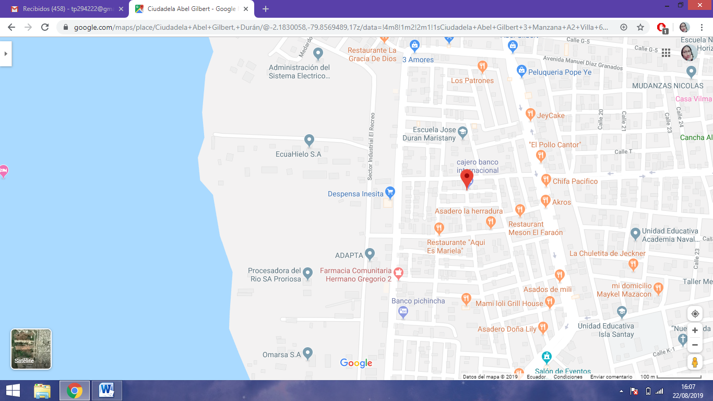

**CAPITULO II**

1. **Marco Teórico**

**2.1. Antecedente**

Durante la existencia de las entidades comerciales se han realizado sin números de inventarios contando con el apoyo del personal y la administración de la compañía, en otros casos particulares usaban la dirección externa y hasta incluso se contrataban personas ajenas o externa de la organización. La manipulación de la información de los productos, códigos y hasta ubicaciones eran escasas. Así que en un inicio a cada inventario una vez concluido y valorado tomarían valores reales, logrando ajustarlos y repartiéndolos en saldos, con el pasar de los tiempos se encontrarían problemas que no se consideraban antes como productos dañados, sin codificación o netamente están incompletos y como no se le incluía en los informes a la dirección este problema seguía existiendo con el paso de los años llevando a que la administración esté consciente de no buscar una solución o realizar ajustes para minimizar los respectivos riesgos. Durante años se intentaba buscar una solución y no lo encontraron manteniendo que la actitud de los dueños y/o administradores demanda una desconfianza determinando las prioridades, considerando innecesarias a realizar y así dejando las situaciones de invirtiendo con más importancia el tiempo y el recurso monetario.

Nace este concepto formando parte en las primeras sociedades, en donde encuentra el almacenamiento de bienes que en aquellos tiempos eran los alimentos, granos, entre otros productos. Con el pasar de los años notamos que la administración de inventario revoluciona para así poder repasar varias teorías y aquellas técnicas con el tiempo fueron desarrollándose.

**2.2. Marco Conceptual**

**Inventario**

El inventario, cuya pieza fundamental es proveer a las empresas los instrumentos imprescindibles para el continuo desempeño acorde con la producción de que esta afronta la demanda.

La principal relación entre los valores y los bienes corresponde que el inventario es dinero siendo así un activo de forma material. Dando un valor monetario para las compañías enfocadas a la compra y venta siempre y cuando vaya por el lado de los activos. (Enrique Molina, 2018)

Un inventario es definible como aquel conjunto de bienes, tanto muebles como inmuebles, con los que cuenta una empresa para comerciar. De este modo, es opcional efectuar operaciones con los constituyentes del inventario, sea consumimiento tanto de cesión, incluso es virtual someterlos a ciertos enjuiciamientos de ejecución o alteración previa a la comercialización. En otras palabras, las operaciones se deben realizar en un lapso determinado y equivaler el conjunto de activos girantes de la institución. Los inventarios en el caso de las entidades comerciales se pueden definir como las mercaderías e insumos que se encuentran disponibles para la venta, o suministros que estén relacionados con el movimiento de la compañía. Al mismo tiempo se establece que cualquier tipo de entidad por más pequeña que sea, posee y maneja algún tipo de inventario, el cual será la fuente generadora de sus ingresos operacionales, son requeridos para la asistencia de estos. En varias instituciones los inventarios son estimados como un activo circulante importante. En la contabilidad se implican dos aspectos importantes:

* El valor del inventario adquirido de la empresa necesita ser definido.
* El costo es acaparado en los registros de inventario de la institución hasta que el producto es vendido.

(Barzallo Gálvez & Solórzano Tucunango, 2013)

**Clasificación de los Inventarios.**

**Materias Primas:** Aquellos materiales que han sido comprados por el empresario y que pueden ser reprimidos a procesos de transformación y manufactura previa a la venta como producto terminado.

**Producto en proceso de manufacturación:** Producción parcialmente manufacturada, en esta clasificación se ven involucrados los costos de los materiales, los trabajadores y los gastos de fabricación.

**Productos Terminados:** Son todos aquellos productos o artículos manufacturados que están listos para la venta.

**Suministro de Fabricación:** Se diferencia del inventario de materiales a causa de que los materiales pueden relacionarse directamente con el producto terminado y llega a convertirse en parte del mismo y son usados en cantidades suficientes para que sea practico asignar su costo al producto.

**Sistema de inventario de manufactura:** Producto terminado es el artículo final en espera de ser compartido o vendido. Son bienes pertenecientes a las empresas productoras, los cuales para ser vendidos como productos elaborados primero son transformados.

**Alcance de los Inventarios**

El alcance de los inventarios comprende el control de todas las clases de existencias en una empresa, es decir, materia prima, piezas, componentes, piezas y suministros. Por consiguiente, es importante destacar su disponibilidad en el momento y lugar cuando necesite, no obstante, para el proveedor resultarían imposibles suministrar el material en unas cuanta horas, y la organización ocasionaría otros costos de gestión que directamente se involucrarían.

**Rotación de Inventario**

Por medio de este proceso, se toman las decisiones de fijas máximos al momento de adquirir mercancía. La rotación de inventario significa la relación que existe entre las ventas e inventario.

Así mismo se establece que dicha rotación es el número de veces en que el inventario circula durante un año. Cuanto mayor sea la rotación, la cantidad de capital de trabajo era menor, para un volumen dado de negocios.

**Toma física de un inventario**

La toma de inventario físico es la acción mediante la cual se comienza a contar o pensar cada unidad de mercadería de propiedad de la empresa pero va dirigido a su venta. La toma física de inventario se tiene que precaver cuando sea necesario y como vía de seguridad contra robo, acción de los elementos, e inexactitud de los registros de recibo y entrega.

Además, los almacenistas, deberían reunir los registros necesarios para desempeñar su papel de mantener los procedimientos prescritos de control interno sobre las existencias.

Los inventarios físicos anuales es una tarea formidable. Podrá tomarse o completarse durante un cierre temporal de la empresa o al terminar el año, también suele completarse antes de fin de año y ajustarse al balance al terminar el periodo, empleando un registro informal de existencias.

La característica más importante de un inventario físico es un plan cuidadosamente diseñado al que se sujeta el recuento, listado, precios, multiplicaciones y suma.

La toma física de inventario es importante porque de los en gran medida depende de la razonabilidad de la utilidad o perdida que se obtenga según los libros, así como el monto que aparece como activo en el balance general que será elaborado con los registros que se tomó el inventario.

**Métodos de Inventario**

La evaluación es la determinación de una equivalencia entre determinados bienes o servicios y un número dado de unidades monetarias. Tal asignación de valor en unidades monetarias reviste gran importancia porque principios se demuestran y se observan con la aplicación, coordinación, composición y descomposición de valores homogéneos, y casi todas las funciones complejas de contabilidad, comenzando por el físico, encierran como parte integrante una función de valuación. En general, hay distintas bases aceptables para valorar los 33 inventarios. Muchos de ellos son considerados aceptados solo en circunstancias especiales, en tanto que otras son de aplicación general. (Carpio Mendieta & López Merchán, 2013)

**Sistema de inventario**

Es una estructura que sirve para controlar el nivel de existencia y para determinar cuánto hay que pedir de cada elemento y cuándo hay que hacerlo. (Humberto Guerro Salas, 2019).

Se considera al inventario como en representación a las existencias correspondientes a los bienes almacenadas y destinados en distintas operaciones ya sea para compras, alquileres, ventas de productos o uso de transformación (Ruiz, 2011). Ya representa los recursos que posee una entidad comercial. (Roberto Romero Aguilar, 2012)

**Sistema de Control de Inventarios**

Su uso facilita el hallazgo de mejores oportunidades para las instituciones, obteniendo un papel fundamental dentro de las ganancias vistas por la administración propia de la entidad. (Chumpitaz, Daniel Obispo;, 2013)

La competencia de los sistemas de control de inventarios se somete a aspectos como la correcta mensuración de suministros, el esquema de indicadores de operatividad globales, y por ende la implementación de métodos de pronóstico de demanda que muestre un dato concreto sobre la tendencia y variabilidad de las demandas de los productos, reduciendo los errores. Al conocer datos exactos acerca de la demanda, la omisión de datos erróneos y la correcta selección de los datos. (Aguirre, S.; Ardila, W.; Figueroa, L.; Romero , D., 2015)

**Control de Inventario**

Abarca una serie de procesos que inicia desde la admisión de recursos en el local, registro, acondicionamiento, resguardo, control a las múltiples conexiones de la unidad.

El personal está encargado de la ejecución del proceso de control de los inventarios son el jefe administrativo y el responsable del almacén a través del personal operativo.

El área administrativa ejercerá sus deberes y obligaciones a su cargo, tal como el manejo físico de los bienes, la emisión de información confiable, correcta y oportuna para la adecuada toma de decisiones. (Anónimo, 2014)

Según (Osorio, Carlos Andrés, 2013), los inventarios necesitan la presencia e implementación de una política confiable de control. Una óptima política de índices debe brindar respuestas a las preguntas, debe revisarse el inventario, cuándo prescribir y cuánto recetar, perfectamente sea ítems demandados dependientes o independientes. La metodología de estimación de políticas brinda a estas preguntas puede realizar cambios significativos gracias al tipo de producto y a su entorno de elaboración. (Gutiérrez, Valentina ; Vidal, Carlos Julio, 2008).

Un buen ahorro es no implementar controles innecesarios. Una ineficiencia se genera de una depreciación que se podía evitar. El mejor control es el que mitiga riesgos importantes. Un distractor es un riesgo que tú mismo creaste.. No pierdas de vista tus objetivos, y veras que con menor frecuencia te vas a equivocar

(Lara, 2012).

La administración y control de abastecimientos sirve para la toma de decisiones sobre el control de la materia prima, que son para las instituciones que se encargan de las actividades productivas. Así como para los bienes o artículos dedicados para la venta al consumidor final, lo que incidirá finalmente, en los resultados de la evaluación financiera y económica de las empresas en sus diferentes ocupaciones. Generalmente las personas u organizaciones que se encargan de tomar decisiones sobre la política de inventarios se encuentran con problemas diferentes como: La cantidad que se debe pedir u ordenar en cada ocasión, cuántas veces y en cada qué tiempo debe hacerlo, este tema es de gran relevancia, porque la partida de los inventarios dentro de los activos de una empresa es de suma importancia. (López Rojas & Quenoran Salazar, 2015)

Recalca (Pizuña, 2010):

“Mejorar el control de los inventarios existentes en bodega; así también se indica los objetivos, la justificación y el alcance planteados para el desarrollo del trabajo.

**Gestión de Inventario**

La gestión de un sistema de inventarios es una actividad transversal a la cadena de abastecimiento que constituye uno de los aspectos logísticos más complejos en cualquier sector de la economía.

Es uno de los pilares fundamentales de las instituciones, y las decisiones de inversión en este rubro, se asocia los componentes de sus capitales de trabajo. Entonces, se debe considerar que factor costo, es uno de los principales objetivos desarrollado bajo la iniciativa de acceso abierto de los enfoques de gestión, algunos elementos asociados al rendimiento de estas. (Ramírez Reyes, Gloria Stella; Manotas Duque, Diego Fernando, 2014)

Dentro de toda organización es de vital importancia el intercambio comercial de bienes o servicios; de aquí la importancia del manejo del inventario. (Sánchez López, Maricela; Vargas López, Marcelino; Reyes Luna, Blanca Alicia; Vidal Vásquez, Olga Lidia, 2011). Bienes que están disponibles para la producción o venta o consumo interno. (Zapata Pedro, 2014).

Por lo general, los inventarios son el mayor activo dentro de los balances de las empresas. Estos contienen a todos los artículos o mercancías que dispone la empresa para su comercialización, permitiendo la compraventa en un periodo económico determinado. (Yosmary, Durán, 2012) y (Aguilar Santamaría, Pedro Alejandro, 2012) reconocen al inventario como un amortiguador entre dos sistemas: uno de oferta y demanda.

Los problemas que se frecuentan comúnmente dentro de una empresa es la existencia de remanentes y de insuficiencias. Los experimentados en el área toman en cuenta que es apropiado tener una cantidad excesiva de productos que no se logran vender y tener productos agotados que tienen continuidad de ventas. Lo curioso de este problema es que se da en cualquier empresa o institución del comercial o industrial. (Vidal Holguín, Carlos Julio ; Londoño Ortega, Julio César ; Rengifo, Fernando Contreras, 2011).

Una de las principales causas para el mantenimiento de un inventario en cualquier empresa es la incongruencia que existe por parte de la demanda de consumidores y la producción de suministros y la variación aleatorias de las mismas. Los métodos para controlar estas variaciones son: Reestablecer la calidad de la información, el mantenimiento de inventarios de seguridad y la cooperación en el eslabón de abastecimiento. (Vidal Holguín, Carlos Julio ; Londoño Ortega, Julio César ; Rengifo, Fernando Contreras, 2011).

**Procesos de automatización**

**“**Procesos de automatización, su objetivo principal es usar toda la capacidad de las maquinarias para realizar determinadas actividades por seres humanos, y para controlar los procesos de las operaciones automatizadas.

(Navarrete, 2013)

**Ventajas del proceso de automatización con BPM**

**¿Qué clase de utilidades para su negocio puede ofrecer la automatización de procesos con BPM?**

1. El mejoramiento de los procesos productivos: reduciendo su ciclo, mejorando y optimizando los recursos de las acciones.
2. Verificación de resultados, en un aspecto simplificado como de forma mucho más detallada, agilizando la toma de decisiones.
3. Seguimiento del proceso.
4. La automatización de procesos puede vincular las bases de datos de todos los sectores de la empresa, disminuye el número de errores, e incrementa la velocidad del procesamiento de los datos.
5. Precisar, modelar y regularizar los índices de rendimiento de las empresas.
6. Recabar informes en tiempo real, asociados con indicadores necesarios para la respectiva gestión.
7. Identificar y solucionar las ineficiencias, y mala gestión de los recursos.
8. Accionamiento del flujo de trabajo para suprimir errores e inconsistencias.
9. Aumento representativo de la celeridad de ejecución, simplificación de tiempo.
10. Supresión del tiempo entre las actividades.
11. Consistencia en la aplicación de las normas de gestión empresarial**.**
12. Supresión del tránsito, aglomeración y gastos de suministros e impresión.
13. Hace posible la utilización de sistemas de distintas plataformas, facilitando y agilizando las actividades del empleado.
14. Homogeneización de los procesos, sobre todo para el efecto SOX**.**

(Oliveira, 2017)

**Objetivos de la gestión de inventarios**

El principal objetivo de la gestión de inventarios es ejecutar como organizadores los almacenamientos y movimientos a través de:

* Disminuir el riesgo sobre la veracidad en la demanda de los productos.
* Aminorar el valor de los suministros de la producción.
* Pronosticar las variantes premeditadas de la oferta y la demanda.
* proporcionar la distribución y transporte de los productos.

De la misma manera, debe existir un equilibrio entre la calidad y los costos por tener inventario. Para conseguirlo, hay que tener en consideración estos aspectos:

* El sistema de reposición.
* El stock de seguridad

(Ávila, S., 2010) y (Rojas, Guisao, & Cano, 2011)

**CAPITULO III**

**Diseño de la investigación**

**3.1.- Tipo de investigación**

Para la realización de este trabajo de titulación, se utilizará el enfoque descriptivo de enfoque cualitativo, por este motivo:

El principal objetivo de este estudio es obtener la información mediante una entrevista al propietario del negocio de frutería “Tío Lucho”, es decir conocer su situación actual.

**3.2.- Metodología de la investigación**

A continuación, se procederá a explicar el tipo de metodología que se ha utilizado, por medio del levantamiento de información que se ha realizado.

Se puntualizará el problema para llevar a cabo la investigación, después, definimos la muestra para la recolección y análisis de resultados que obtuvimos en nuestra investigación.

El estudio se realiza en la tienda de Abarrotes “Tío Lucho” ubicado en la Ciudadela Abel Gilbert 3 Manzana A2 Villa 6 en el cantón Durán de la provincia del Guayas, se realizó estudio a las siguientes personas: Luis Enrique Guallí Guambo que es el propietario del negocio.

Este trabajo de investigación tiene como finalidad conocer la situación actual del negocio, ver el nivel de aceptación del sistema de control a implementar en la frutería “Tío Lucho” ya que por medio de este estudio y levantamiento de información se quiere dar a conocer el nivel de necesidad que la empresa tiene para adquirir nuestro sistema, y si el dueño acepta nuestra propuesta, se procederá con la respectiva instalación del sistema.

**3.3.- Técnicas e instrumentos de investigación**

**3.3.1.- Técnicas**

Técnica de investigación de campo fue el método utilizado para indagar en los procesos, ya que los que estamos a cargo de la investigación, identificamos el lugar donde se origina el problema y se realiza el estudio, y otras de las técnicas que se utilizaron fue la entrevista.

La investigación de campo generalmente implica una combinación del método de observación de participante, entrevistas y análisis. (Velazquez A. , 2015)

**3.3.2.- Instrumento**

Para esta investigación se realizó como instrumento de recolección de datos la, entrevista, los cuales serán aplicados en la frutería “Tío Lucho”.

La entrevista fue diseñada para el encargado de la frutería que está a cargo de los procesos dentro del negocio, consta de nueve preguntas, donde nos permite indagar la necesidad que hay en la frutería “Tío Lucho” para obtener una solución óptima en la administración de los movimientos de la micro-empresa.

**Modelo de entrevista**

Objetivo: Indagar cual son los métodos que utiliza el propietario para administrar su empresa, además de conocer que tan familiarizado está con los medio digitales para conocer qué tan familiarizado este método y establecer el idóneo para que el usuario pueda capacitarse de forma práctica y fácil.

1. ¿Tienen acceso a las TICs (Tecnología de la Información de Comunicación?
2. ¿Qué grado de destreza usted tiene al manejar una computadora?
3. ¿Cómo hace actualmente el almacenamiento de la información importante de su empresa/negocio?
4. ¿Trabaja con un proceso definido en la actualidad?
5. ¿Qué tipo de proceso emplea para su negocio?
6. ¿Usted tiene acceso a internet?
7. ¿Le gustaría llevar un proceso semi-automático-digital de fácil uso?
8. ¿Le gustaría capacitarse por los estudiantes del sexto nivel de la carrera de informática del ITSG para poder mejorar las TICs?

Después de realizar la entrevista al encargado del negocio, están fueron loas respuesta ante las interrogantes que le planteamos:

**Entrevista:**

**Levantamiento de información de la frutería “Tío Lucho”.**

1. **¿Tienen acceso a las TICs (Tecnología de la Información de Comunicación?**

Jonathan Guallí: No, no trabajamos con eso.

1. **¿Qué grado de destreza usted tiene al manejar una computadora?**

Jonathan Guallí: Lo básico como para defenderme se encender y apagar un computador pero tengo la necesidad de aprender a usar el sistema de inventario que desean implementar

1. **¿Cómo hace actualmente el almacenamiento de la información importante de su empresa/negocio?**

Jonathan Guallí: Con un cuaderno y un esfero realizo los registros de los productos que están registrados aquí.

1. **¿Qué tipo de proceso emplea para su negocio actualmente?**

Jonathan Guallí: El proceso que uso actualmente es manual, por lo que, me facilita saber que me falta para que los proveedores cuando me pregunten qué productos deseo comprarles ya esté preparada para no comprar de más, en pocas palabras solo lo necesario**.**

1. **¿Cómo es la arquitectura del proceso Que emplea?**

Jonathan Guallí: Llevar un conteo en las hojas del cuaderno de registro de entrada de productos cada vez que se realiza una compra a un proveedor o se realiza una compra en el local.

1. **¿Usted tiene acceso a internet?**

Jonathan Guallí: Si, las 24 horas del día.

1. **¿Le gustaría llevar un proceso  semi-automático-digital de fácil uso?**

Jonathan Guallí: Si me familiarizo más con las nuevas tecnología, por supuesto que sí.

1. **¿Le gustaría capacitarse por los estudiantes del Sexto nivel de la carrera de informática del ITSG para poder mejorar las TICs?**

Jonathan Guallí: Si, no hay problema.

**Análisis del resultado de la entrevista**

Según la información que se obtuvo durante esta entrevista recopilamos la siguiente información:

El dueño de la despensa mencionada, cuenta con un acceso limitado a las TICS, ya que solo cuenta con un dispositivo móvil Samsung S3 con acceso a internet, un conocimiento básico del uso de un computador ya que actualmente lleva los registros de la información de forma manual, y se ha trabajado con este método durante un periodo de tiempo preestablecido, ya que el entrevistado hace un previo análisis sobre los productos que necesita y así evitar comprar mercaderías de más, no solo lleva el registro de los proveedores que dejan la mercadería sino también que realiza conteos de los productos que adquieren los clientes.

El entrevistado está dispuesto a implementar el prototipo que diseñamos para realizar el respectivo inventario en la tienda, y a capacitarse para el debido uso de esta.

**CAPITULO IV**

**4.1.- Título de la Propuesta**

Desarrollo e implementación de un sistema automatizado de control de inventario en la frutería “Tío Lucho”,2019

**4.2.- Justificación**

Esta investigación tiene como objetivo, optimizar el control de inventario comparado con el proceso manual, lleva tiempo ejecutar los procesos.

La optimización garantiza la eficacia y sobre todo la rapidez de los procesos de gestión de inventarios.

Viendo la necesidad del Propietario se llegó a la conclusión de que el software de registro de control de inventarios es lo ideal por los siguientes motivos:

* Es accesible por medio de un usuario y contraseña.
* Controlar el Stock de productos.
* Permitir la creación, modificación y/o eliminación de productos, familia de productos, operadores (vendedores) y proveedores.

Estas funcionalidades que tiene el sistema automatizado de Control de inventarios es para optimizar los procesos lo que significa ,reducir las tareas de ingreso y registro de las operaciones al mínimo, pero lo más importante es satisfacer las necesidades del usuario al momento de realizar las operaciones.

# 4.3.- Objetivo General

Optimizar el proceso de inventario mediante la ejecución del aplicativo o sistema realizado en el entorno local.

# 4.4 Objetivos específicos

### 4.4.1.- Describir la situación actual del manejo del control de inventarios de manera manual, en los movimientos del establecimiento.

### 4.4.2.- Elaborar la interfaz y la base de datos que permitirá la creación, modificación y/o eliminación de productos, operadores y proveedores, mostrar las ganancias obtenidas durante el día y generar un informe de stock de los productos definidos.

### 4.4.3 Realizar las respectivas pruebas del sistema, en caso de ser necesario realizar modificaciones, para garantizar la entrega de un trabajo eficiente.

# 4.5.- Recursos: Humanos, Técnicos, Financieros, Legales

## 4.5.1.-Recursos humanos

En la implementación de nuestro sistema de control de inventarios, se utilizaron conocimientos previos, adquiridos durante los periodos efectuados en la carrera de Informática, incluyendo conocimientos como creaciones de interfaces gráficas, creación de archivos HTML y vincularlas con archivos CSS y PHP, y hacer la respectiva conexión y creación a la base de datos a través de MySQL Workbench.

Gracias al apoyo de algunos de nuestros compañeros pudimos realizar nuestro sistema de control de inventario, ya que nos proporcionaron su apoyo y algunas sugerencias para las distintas funcionalidades que tendrá el sistema al momento de ser instalado en el establecimiento.

Este trabajo de titulación se pudo finalizar gracias a la asesoría de nuestro tutor Ing. Jimmy Totoy, y nuestro co-revisor Lcdo. Camilo Coronel quienes han supervisado nuestro trabajo investigativo.

**4.5.2.- Recursos técnicos**

* Nuestro sistema se desarrolló usando editores de texto como Sublime text crear los archivos con extensión HTML, CSS, y PHP, también se utilizó un motor de base de datos conocida como MySQL WORKBENCH en la cual también se efectúa la conexión de Base de datos.
* Se creó una interfaz para que el cliente maneje de manera simple, intuitiva, fácil de usar y de aprender.
* Se hicieron las revisiones técnicas en el establecimiento para verificar si nuestro software es compatible con el sistema operativo del equipo.

**4.5.3.- Recursos financieros**

|  |  |  |  |  |  |
| --- | --- | --- | --- | --- | --- |
| **ID** | **CODIGO** | **DESCRIPCION** | **CANTIDAD** | **PRECIO** | **IMPORTE** |
| 001 | Impresiones | Impresión de tesis | 3 | $10.00 | $30.00 |
| 002 | Copias | Copias de capítulos de tesis | 3 | $2.00 | $6.00 |
| 003 | Transporte | Transporte al Instituto Guayaquil | 14 | $1.50 | $27.00 |
| 004 | Empastado | Empastado de la tesis | 1 | $20.00 | $20.00 |
|  | | | **TOTAL** | | $116.00 |

**Tabla 1: Recursos financieros**

**4.6.- Diseño de la propuesta**

* Éste sistema podrá agilizar los procesos de inventario en la Tienda “Tío Lucho”, lo cual elimina el proceso manual y el tiempo de ejecución de reporte que se realiza de forma personalizada en comparación con el proceso manual que se ejecutaba anteriormente.
* A parte de eso, su otra ventaja, es la búsqueda de una lista personalizada de insumos que el propietario del negocio lo puede hacer, desde códigos del producto, ingreso del producto, fecha de caducidad del producto, entre otros.

**4.6.1.- Manual de Usuario**

**4.6.1.- Iniciar sesión o Login**

Para poder ingresar se requiere de un nombre de usuario y una contraseña. El nombre de usuario y contraseña será creado al momento que se entregue el aplicativo al dueño del negocio.

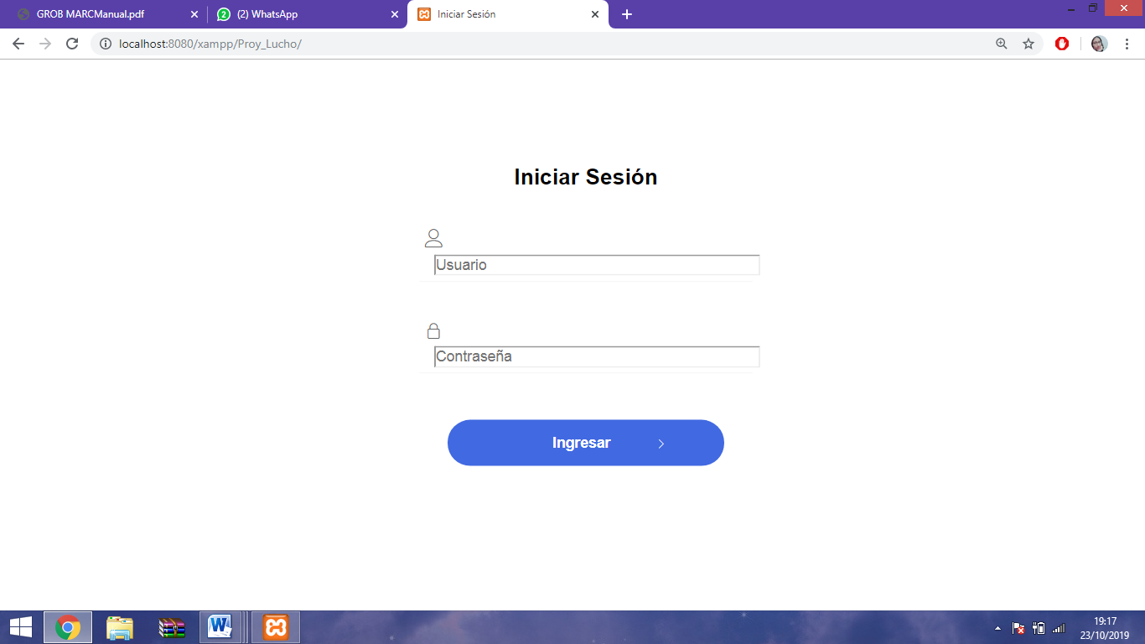

**Figura 1: Inicio de Sesión**

Después que el usuario haya ingresado los datos mencionados, y el sistema realice la autentificación, podrá acceder a la pantalla de inicio de la aplicación.

**4.6.2.- Pantalla de inicio**

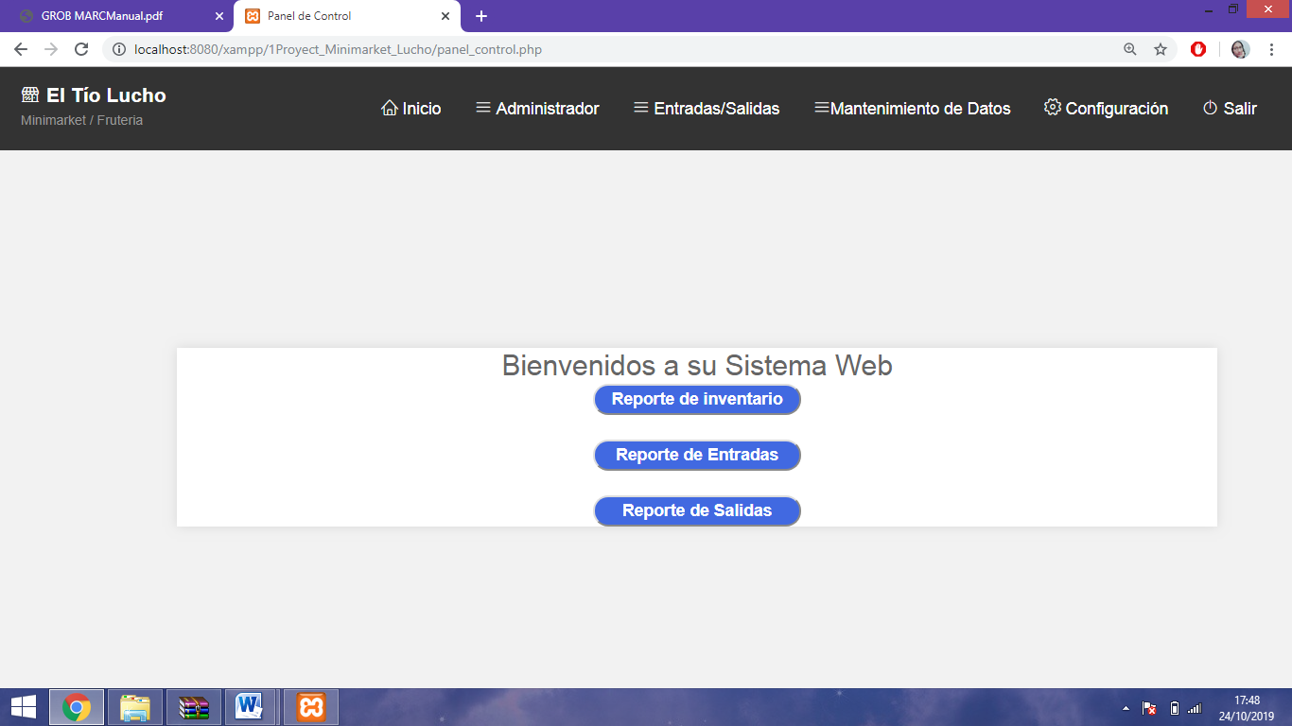

**Figura 2: Pantalla de inicio**

Este es el punto de partida del aplicativo, aquí se muestra un mensaje de bienvenida, después de que el usuario accedió de manera exitosa al sistema. Una de las funcionalidades que presenta esta sección, es que permite al usuario generar reporte total de ventas mensuales, describiendo en este el Nombre del producto, la marca a la que pertenece, su categoría, el proveedor que lo suministra, la cantidad de stock disponible y su respectivo precio de venta.

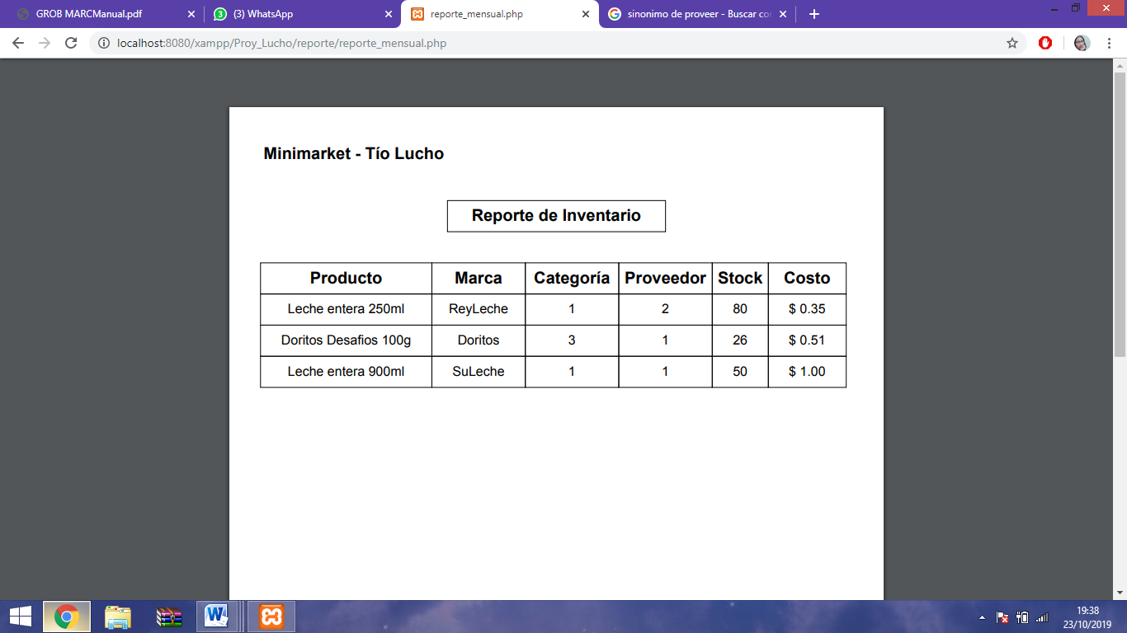

**Figura 3: Reporte de Inventario**

**4.6.3.- Administrar Productos**

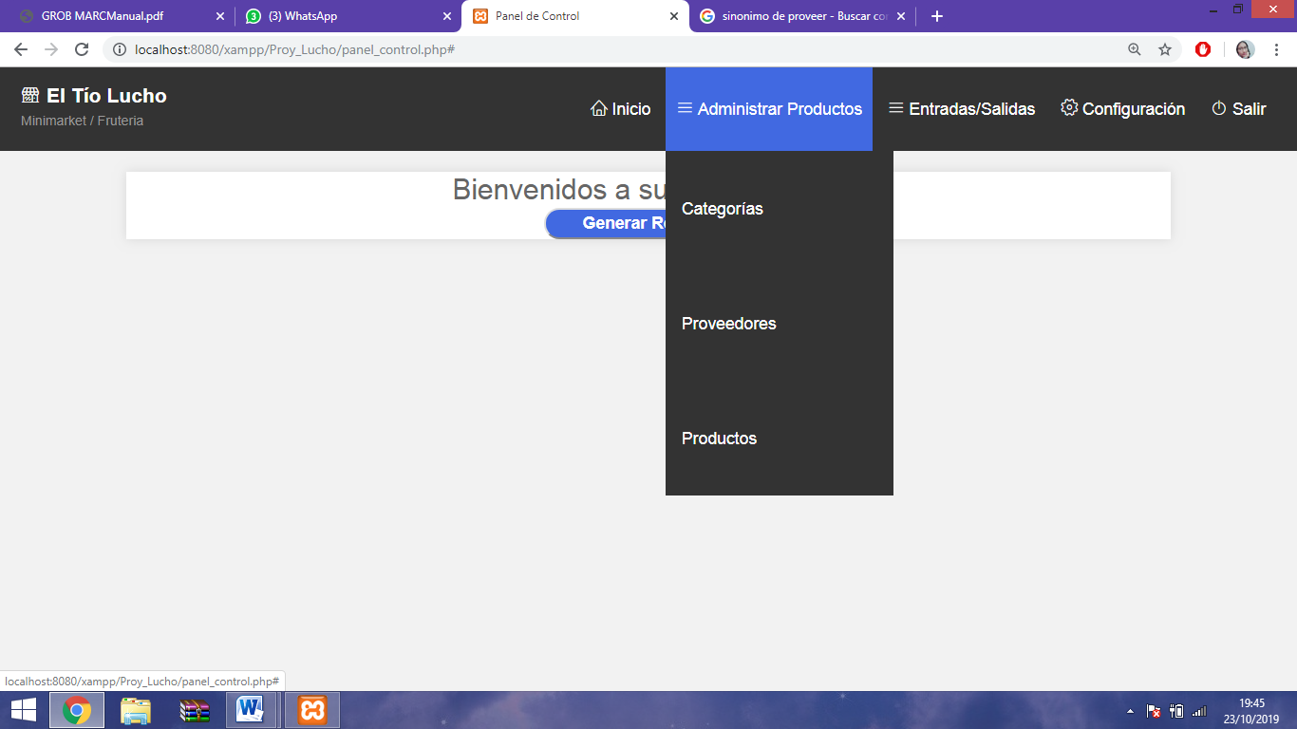

**Figura 4: Administrar Productos**

Esta opción se divide en tres secciones: Categorías, Proveedores y Productos

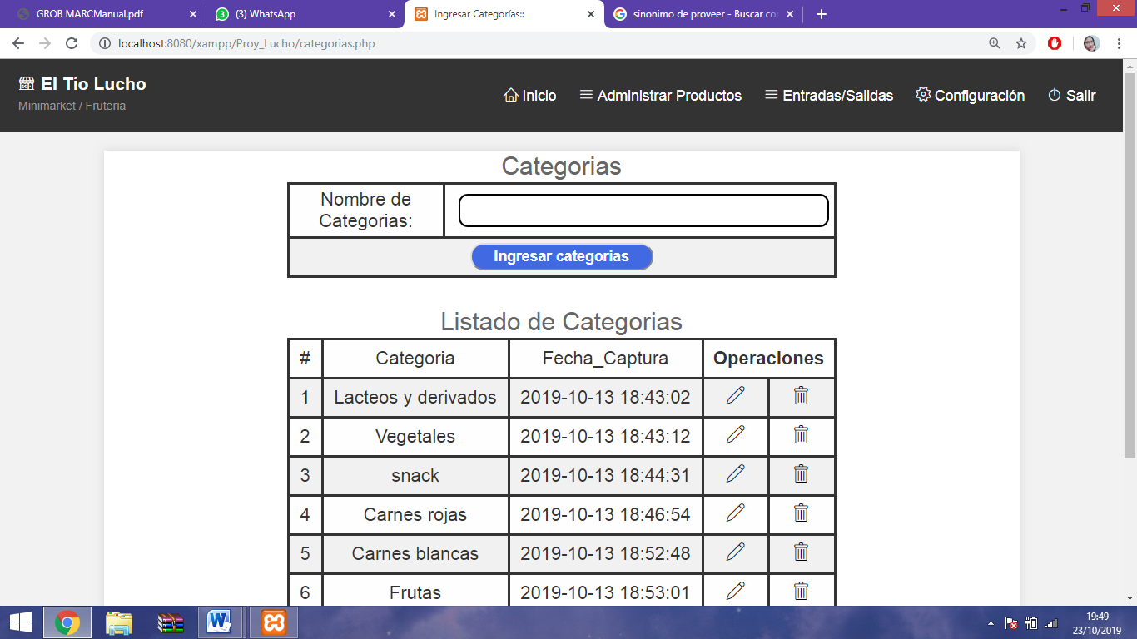

**Figura 4.1: Registro y listado de Categorías**

Esta opción se encarga del registro de las categorías de los productos existentes en el negocio. Así también ofrece al usuario la opción de Ingresar categorías, que permite al usuario registrar categorías que no hayan sido añadidas al aplicativo o que estos sean nuevos productos con una categoría no asignada.

Al momento de que estas categorías son registradas, también cuenta con tres operaciones: La fecha y hora en la que se añadió la categoría del producto, la opción de modificar dicha categoría, y por último la opción de eliminar dicha categoría según lo que el usuario crea conveniente.

**4.6.3.-Proveedores**

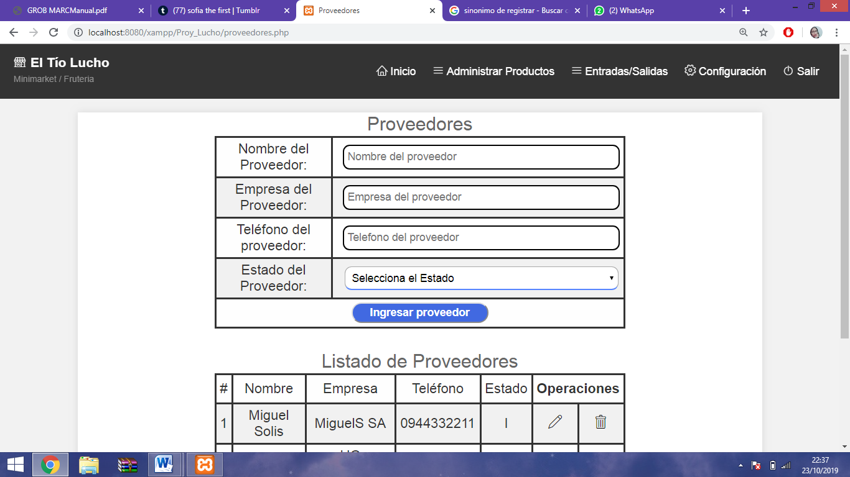

**Figura 4.2: Registro y listado de Proveedores**

Esta opción permite al usuario ingresar los datos de los proveedores que suministran los diferentes productos, sus respectivos datos, la empresa a la que ofrecen sus servicios, y el estado que este represente, que son estado Activo e Inactivo.

Todos estos datos son registrados al sistema, mostrando también al usuario un listado, que cuenta con las opciones de editar o modificar el registro, incluso eliminar si es conveniente.

**4.6.4.- Productos**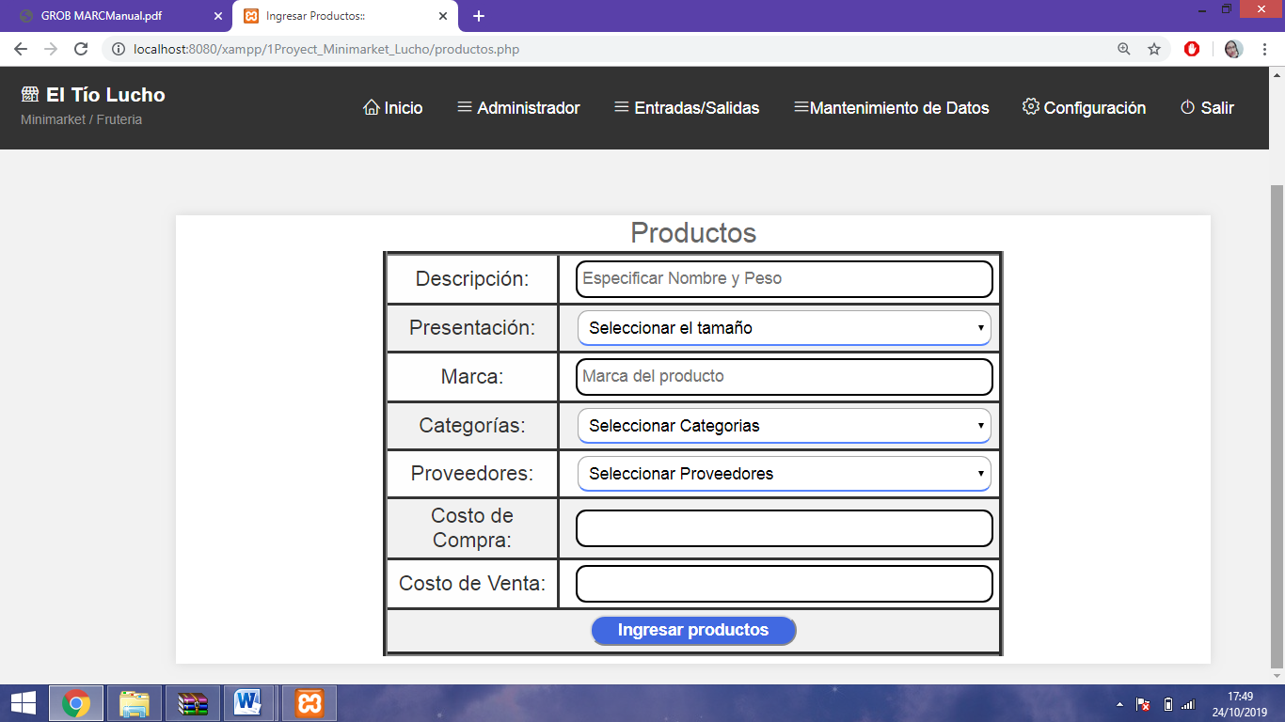

**Figura 4.3: Registro y listado de Productos**

En esta sección, el aplicativo permite al usuario ingresar la descripción de o los productos que van a ingresar al sistema, pidiendo al usuario datos certeros y específicos, como el nombre que tiene el producto y el peso que contiene.

El aplicativo permite seleccionar los distintos tipos de presentaciones de los productos que son: caja, cartón, saco, bolsa, paquete, kilogramo, onzas, libra, galón, botella, onzas, litro, mililitro.

El usuario tiene la opción de registrar la marca del producto como el costo de compra, y permite clasificar el producto según la categoría que se encuentra en la base de datos del aplicativo, así mismo, permite hacer el mismo procedimiento con los proveedores encargados.

Después de que el usuario haya realizado el registro, mostrará un listado con los datos proporcionados, con las opciones de modificar y eliminar.

**4.6.4.- Entradas y salidas de productos**

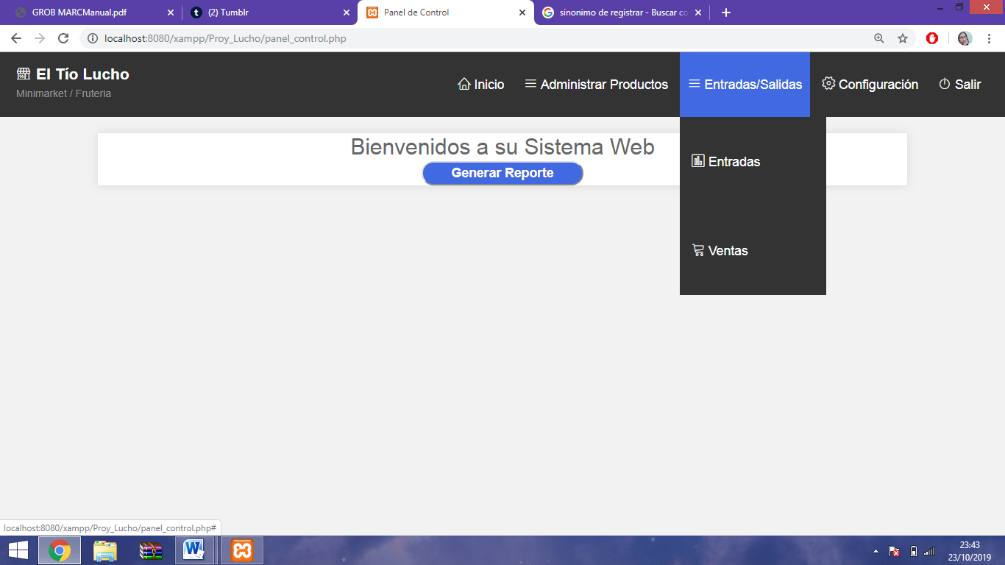

**Figura 5: Opción Entradas/Salidas**

A continuación se presenta la opción de Ingreso y Salida donde el usuario podrá ingresar los datos acerca de los productos que están en stock y proporciona los datos de las ventas que fueron realizados.

**4.6.4.1.- Entrada de Productos**

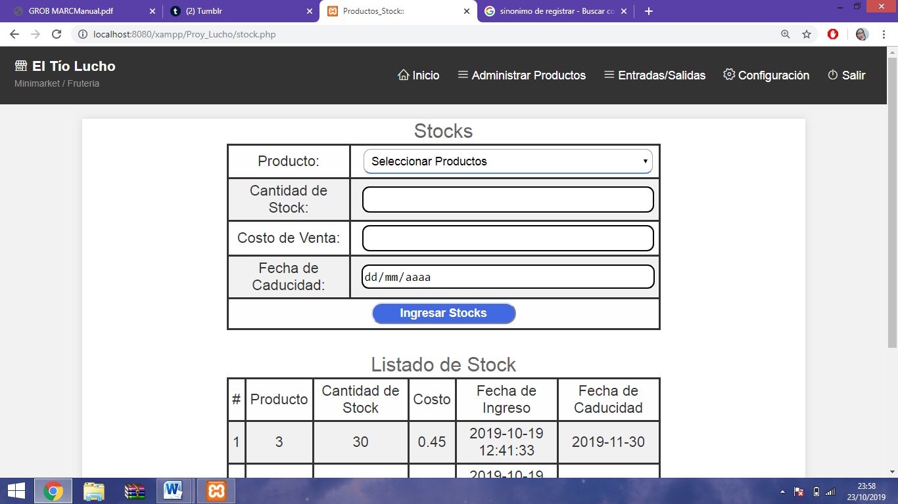

**Figura 5.1: Entrada de Productos**

En esta sección el usuario tiene la opción de ingresar y seleccionar los productos anteriormente registrados en el aplicativo, estos se muestran al momento de desplegar la barra de opciones en el campo “Producto”.

El usuario ingresa la cantidad de stock disponible de sus productos, el respectivo costo de venta que contiene, incluso puede ingresar la fecha de caducidad de sus productos para que el usuario verifique con anticipación si sus productos están cerca de la caducidad y así evitar la pérdida de este.

Como anteriormente se ha mencionado en las otras secciones, al momento de dar clic en el botón “Ingresar Stock” automáticamente se genera un listado con los datos del producto ingresado.

**4.6.4.2.- Salida de Productos**

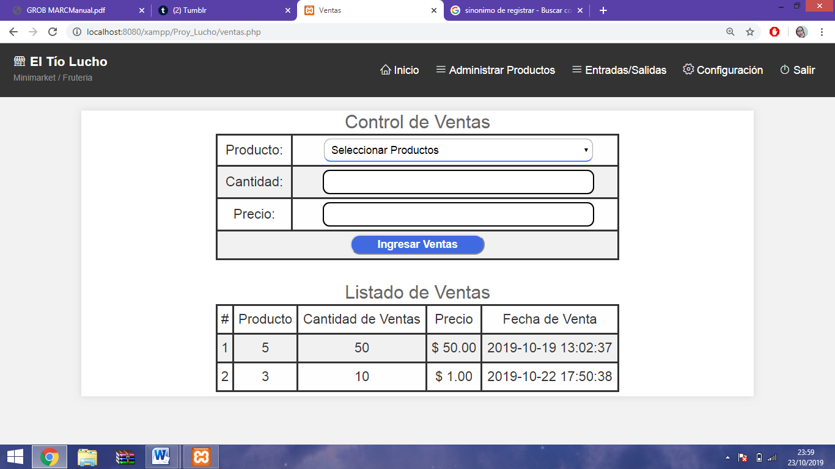

**Figura 5.2: Salida/Ventas de productos**

En esta sección el usuario tiene la opción de ingresar y seleccionar los productos anteriormente registrados en el aplicativo, estos se muestran al momento de desplegar la barra de opciones en el campo “Producto”.

El usuario ingresa la cantidad de ventas realizadas de sus productos, el respectivo costo de venta, incluso el precio y la cantidad que se obtuvo durante las ventas.

Como anteriormente se ha mencionado en las otras secciones, al momento de dar clic en el botón “Ingresar ventas” automáticamente se genera un listado con los datos del producto ingresado, incluido la fecha y hora de ingreso.

**4.6.5.- Configuración**

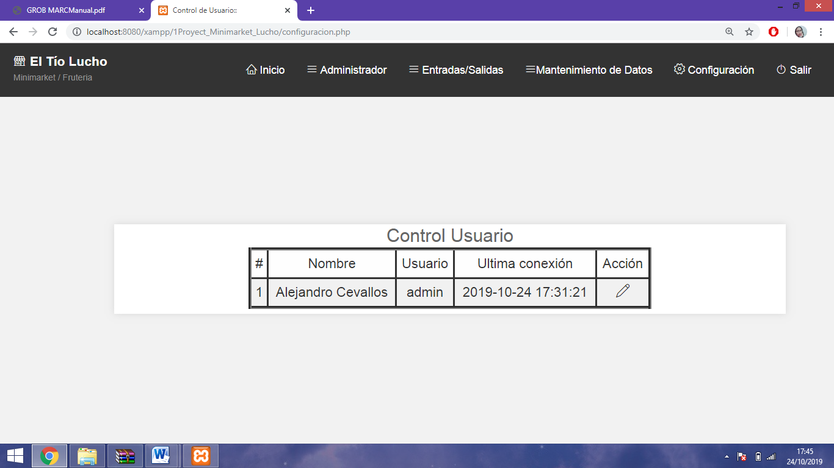

**Figura 6: Configuración**

En esta opción muestra la fecha y la hora de ingreso del usuario al aplicativo, así como el tiene la opción de cambiar su registro de usuario y contraseña en el momento que este de clic al botón de acción “Modificar”.

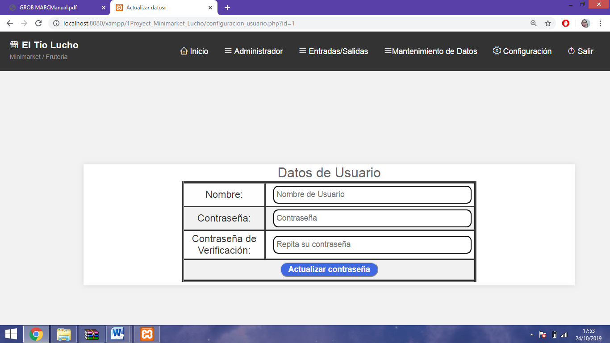

**Figura 6.1: Modificar Datos de Configuración**

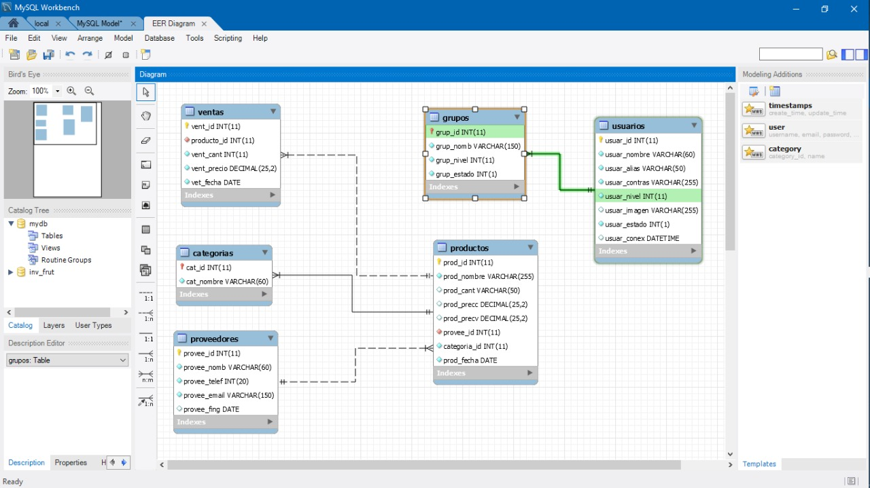**4.6.2.- Modelo entidad-relación**

**Figura 1: Modelo entidad-relación**

Ésta representación gráfica del modelo entidad-relación es lo que conlleva la conexión de la base de datos por diferentes tablas para su ingreso de datos, consultas directas, consultas personalizadas y reportes a sí mismo directos y personalizado, por lo que, en función del sistemas dejando a un lado el inicio de sesión, quien lleva la mayor parte de los datos es la tabla productos y este tiene como vínculos con otras tablas para otras funciones del sistema.

**4.7.-Conclusiones**

* El sistema automatizado pudo satisfacer las necesidades de propietario del negocio en cuanto a la gestión del control interno gracias a que el análisis de los procesos que abarcan esta gestión lo cual indican lo siguiente.
* La interfaz del sistema está apto para que el propietario del negocio pueda entender lo que hace el sistema.
* El ingreso de datos incluyendo la gestión y almacenamiento reduce de forma constante el uso del papel, ya que con solo digitar y buscar la información reduce el tiempo del mismo.
* La función de reporte considerado como una función principal cumple con lo establecido en cuanto a la reducción del tiempo que genera el reporte el propietario del negocio, por lo que también permite un reporte personalizado.

**4.8.- Recomendaciones**

* Se Recomienda mantener el programa activo, ya que se puede realizar cualquier tipo de consulta, en el momento que el usuario lo requiera.
* Su usuario y su contraseña son personales, debe mantener la confidencialidad de estos, y proporcionar usuarios y contraseñas a los encargados de manejar el sistema, en caso de que el encargado lo permita.
* En caso de dudas sobre algún problema del sistema, no dude en informar a los que implementaron el programa, si desconoce de alguna función deje que ellos se encarguen de solucionarlo.

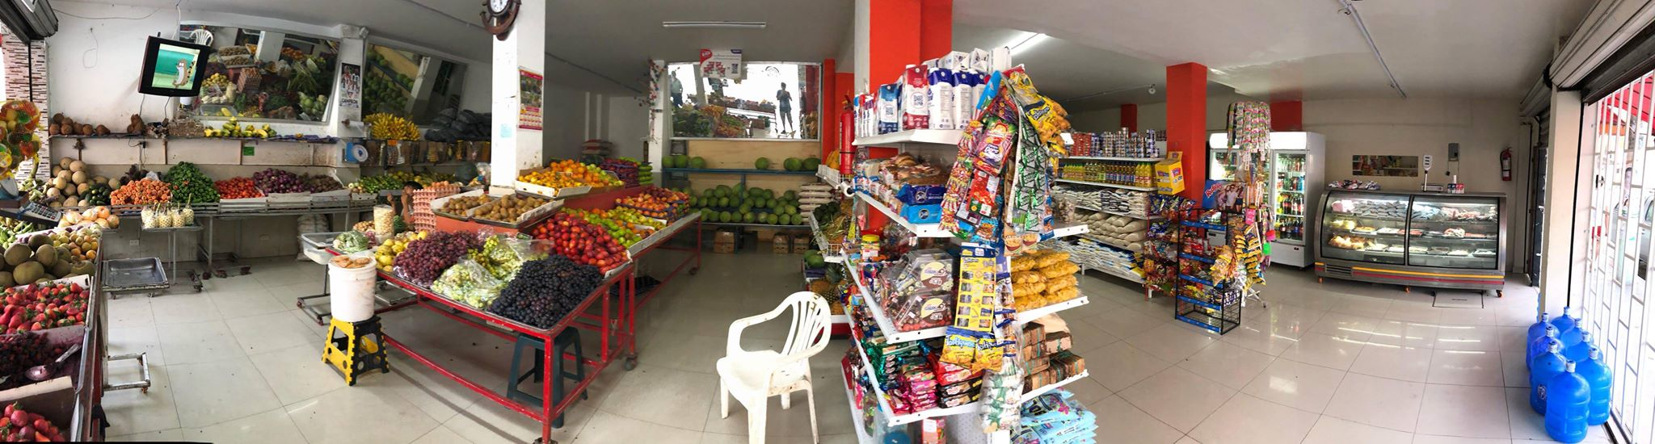**4.9.- Anexos**

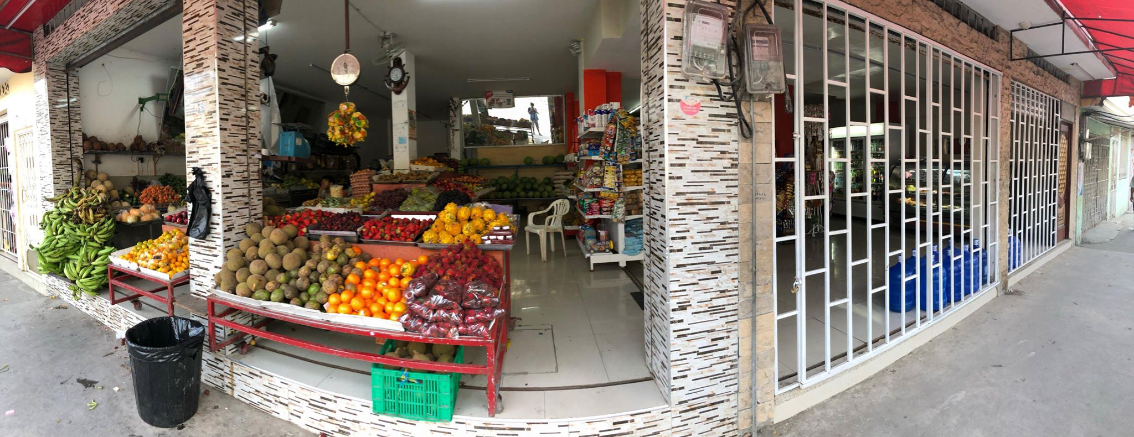

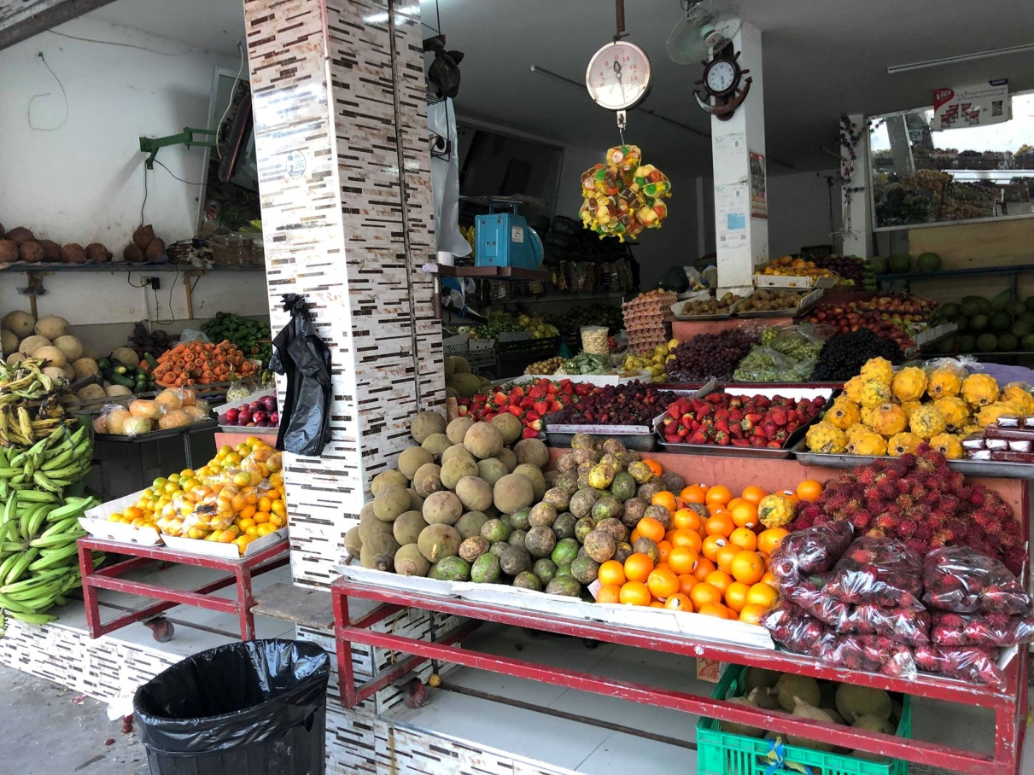

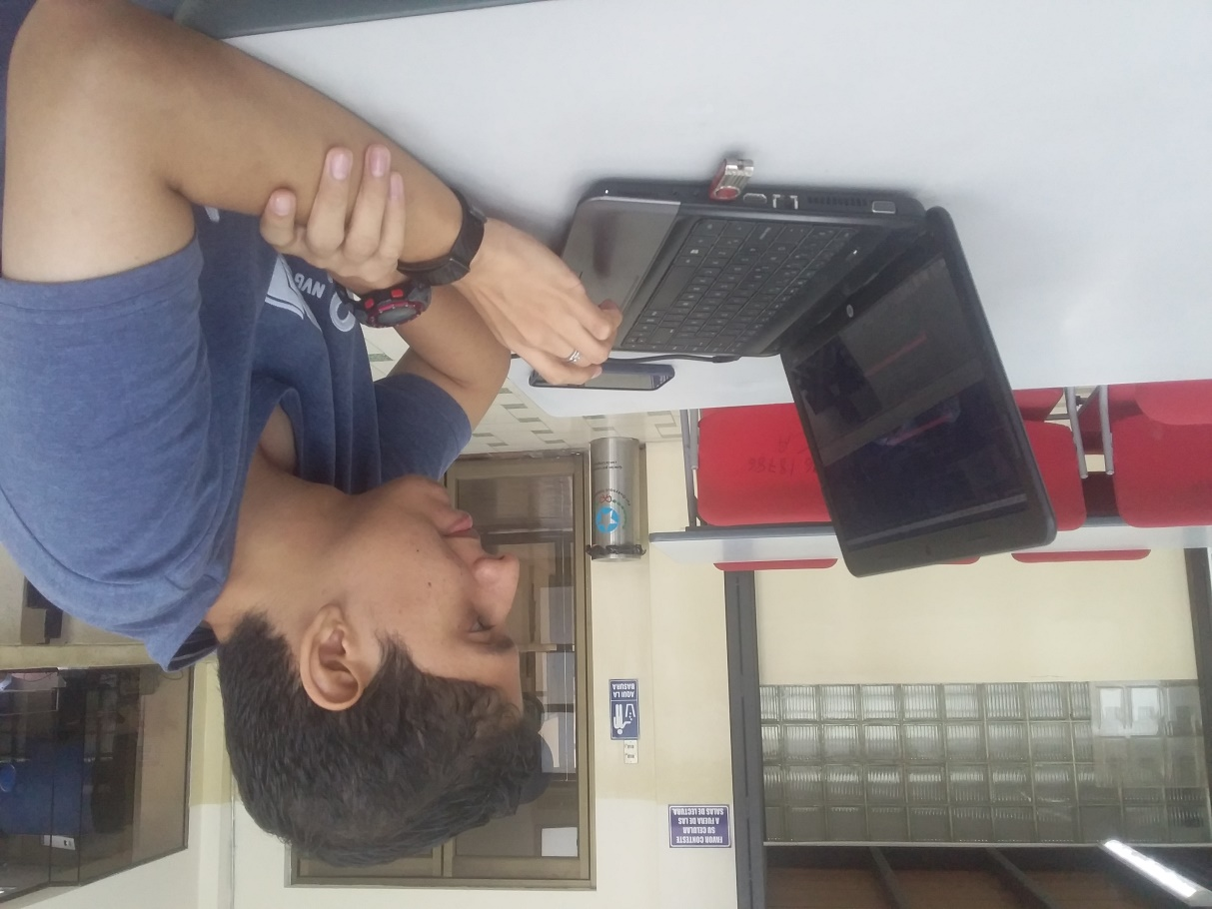

**4.10.-Bibliografía**

*Un modelo de clasificación de inventarios para incrementar el nivel de servicio al cliente y la rentabilidad de la empresa. Uninorte*, 142-164. Recuperado el Marzo de 2019, de http://rcientificas.uninorte.edu.co/index.php/pensamiento/article/viewFile/3428/2785

Aguirre, S.; Ardila, W.; Figueroa, L.; Romero , D. (2015). Parametrization and evaluation of Inventory Policy (s,Q) in Hospitals: A case of study in Barranquilla. *Scielo*, 99-105. Recuperado el Marzo de 2019, de https://www.redalyc.org/jatsRepo/5045/504551272009/504551272009.pdf

Anónimo. (22 de 12 de 2014). *Manual de Procedimiento para el Control de inventario. Proceso Almacen e Inventario*. Recuperado el Marzo de 2019, de https://www.unidadvictimas.gov.co/sites/default/files/documentosbiblioteca/13-manual-de-procedimiento-para-el-control-de-inventario-v1.pdf

Arduino. (2017). *Arduino.* Obtenido de https://store.arduino.cc/usa/arduino-uno-rev3

Arduino. (2017). *ARDUINO DUE.* Obtenido de https://store.arduino.cc/usa/arduino-due

arduino. (2017). *ARDUINO LEONARDO WITH HEADERS.* Obtenido de ARDUINO LEONARDO WITH HEADERS: https://store.arduino.cc/usa/arduino-leonardo-with-headers

Arduino. (2017). *ARDUINO YÚN*. Obtenido de https://store.arduino.cc/usa/arduino-yun

Arduino. (2107). *store.arduino*. Obtenido de https://store.arduino.cc/usa/arduino-robot

Asencio, C., González, A. E., & Lozano Robles, M. (2017). *El inventario como determinante en la rentabilidad de las distribuidoras farmacéuticas*. *RETOS. Revista de Ciencias de la Administración y Economía*. Recuperado el Marzo de 2019, de https://www.redalyc.org/jatsRepo/5045/504551272009/504551272009.pdf

Ávila, S. (2010). *Guía práctica: Logística y Distribución física internacional. Legis S.A.* Recuperado el Marzo de 2019, de http://virtual.umng.edu.co/distancia/ecosistema/ovas/administracion_empresas/logistica/unidad_3/DM.pdf

Axsäter, S. (2000). *Inventory Control.* Boston: Kluwer Academic Publishers. Recuperado el Marzo de 2019, de http://www.scielo.org.co/pdf/rfiua/n43/n43a12.pdf

Banz. (22 de octubre de 2012). *Arduino Due is finally here*. Obtenido de https://blog.arduino.cc/

Barzallo Gálvez, M. J., & Solórzano Tucunango, A. S. (Septiembre de 2013). *repositorio Unemi.* Recuperado el Marzo de 2019, de http://repositorio.unemi.edu.ec/bitstream/123456789/727/3/An%C3%A1lisis%20en%20el%20manejo%20del%20inventario%20y%20su%20impacto%20en%20la%20rentabilidad%20mediante%20la%20implementaci%C3%B3n%20de%20la%20nic%202%20en%20la%20empresa%20Zecanorber%20s.a%20ub

Blemings. (28 de diciembre de 2009). *Practical Arduino: Cool Projects for Open Source Hardware.*

C. J. Vidal. (2006). *Introducción a la gestión de inventarios.* Cali: Universidad del Valle, Facultad de Ingeniería, Escuela de Ingeniería Industrial y Estadística. Recuperado el Marzo de 2019, de http://www.scielo.org.co/pdf/rfiua/n43/n43a12.pdf

Carpio Mendieta, C. C., & López Merchán, R. A. (Julio de 2013). "*Diseño de un Instructivo para el Control de Inventario de Producto Terminado de una Empresa de Fabricación de Suela de Sandalias PVC para Mujer ubicada en la Ciudad de Guayaquil."*. Guayaquil, Ecuador: Universidad Laica Vicente Rocafuerte de Guayaquil. Recuperado el Marzo de 2019, de http://repositorio.ulvr.edu.ec/bitstream/44000/203/1/T-ULVR-0096.pdf

*Cedatos*. (abril de 2011). Obtenido de http://www.cedatos.com.ec/detalles_noticia.php?Id=86

Chumpitaz, Daniel Obispo;. (2013). *Caracterización del control interno en la gestión de de las empresas comerciales del Perú.* Recuperado el Marzo de 2019, de https://www.redalyc.org/jatsRepo/5045/504551272009/504551272009.pdf

*El telegrafo.* (02 de agosto de 2017). Obtenido de https://www.eltelegrafo.com.ec/noticias/39/13/el-robo-a-personas-disminuyo-el-7-en-el-territorio-nacional

*El universo .* (mayo de 2015). Obtenido de https://www.eluniverso.com/noticias/2015/05/10/nota/4853471/robo-domicilio-cada-4-horas-ocurre-promedio-ciudad

Enrique Molina. (19 de Junio de 2018). *El Insignia*. Recuperado el Marzo de 2019, de https://blog.elinsignia.com/2018/06/19/origen-del-inventario/

Gutiérrez, Valentina ; Vidal, Carlos Julio. (Marzo de 2008). Modelos de Gestión de Inventarios en Cadenas de Abastecimiento: Revisión de la Literatura. *Fac. Ing. Univ. Antioquia*, 134-149. Recuperado el Marzo de 2019, de http://www.scielo.org.co/pdf/rfiua/n43/n43a12.pdf

Humberto Guerro Salas. (2019). *Inventarios: manejo y control.* Ecoe Ediciones. Recuperado el Marzo de 2019, de https://www.redalyc.org/jatsRepo/5045/504551272009/504551272009.pdf

Kirn, P. (2008). *Aug 20 2008 Arduinome: An Arduino-Based Monome Clone, Behind the Scenes.*

Lahart. (2009). *Taking an Open-Source Approach to Hardware.*

Lahart. (27 de noviembre de 2009). *Taking an Open-Source Approach to Hardware*. Obtenido de https://www.wsj.com/

Lara, A. (2012). *Toma el control de tu negocio*. *México: LID Editorial Mexicana*. Recuperado el Marzo de 2019, de http://repositorio.ug.edu.ec/bitstream/redug/19342/1/TESIS%20LOPEZ-QUENORAN.%20MODELO%20DE%20GESTION%20PARA%20CONTROL%20DE%20INVENTARIOS%20FINAL.pdf

López Rojas, M. A., & Quenoran Salazar, H. J. (Septiembre de 2015). *El Control Interno de los Inventarios y su Incidencia en la Rentabilidad de la Compañía Mendez y Asociados, Asomen S.A. de la Ciudad de Guayaquil. Diseño de un Modelo de Gestión para el Control y Manejo de los Inventarios.* Guayaquil. Recuperado el Marzo de 2019, de http://repositorio.ug.edu.ec/bitstream/redug/19342/1/TESIS%20LOPEZ-QUENORAN.%20MODELO%20DE%20GESTION%20PARA%20CONTROL%20DE%20INVENTARIOS%20FINAL.pdf

Martínez, B. L. (16 de 06 de 2008). *Metodologia de digitalizacion de documentos.* Obtenido de Microsoft Word - *Metodología de Digitalización de Documentos.*doc: http://www.zuzenean.euskadi.eus/s68-contay/es/contenidos/informacion/modelo_gestion_documental/es_modgesdo/adjuntos/Metodolog%C3%ADa%20de%20Digitalizaci%C3%B3n%20de%20Documentos.pdf

McKay, M. (2018). *La voz* . Obtenido de https://pyme.lavoztx.com/la-importancia-en-la-administracin-de-documentos-11663.html

Merino, J. P. (2009). *Definicion de documentos*. Obtenido de https://definicion.de/documento/

Noble. (2009). *Programming Interactivity: A Designer's Guide to Processing, Arduino, and openFramework.* O'Reilly Media.

O'Brien, T. (2011). Arduino brings the (new) goods to Maker Faire New York, welcomes ARM into the fold.

Osorio, Carlos Andrés. (2013). *Modelos para el control de inventarios en las pymes. Panorama,* 4-10. Recuperado el Marzo de 2019, de https://www.redalyc.org/jatsRepo/5045/504551272009/504551272009.pdf

Pizuña, J. R. (2010). *Elaboración de un manual de control de inventarios de los productos PAL para el almacén de Abastecimiento Aéreo del COMANDO DE APOYO LOGÍSTICO*. Latacunga, Ecuador: Universidad de las Fuerzas Armadas ESPE. Recuperado el Marzo de 2019, de http://repositorio.ug.edu.ec/bitstream/redug/19342/1/TESIS%20LOPEZ-QUENORAN.%20MODELO%20DE%20GESTION%20PARA%20CONTROL%20DE%20INVENTARIOS%20FINAL.pdf

Ramírez Reyes, Gloria Stella; Manotas Duque, Diego Fernando. (2014). *Modelo de medición del impacto financiero del mantenimiento de inventario de suministros.* *Scientia Et Technica*, 251-260. Recuperado el Marzo de 2019, de https://www.redalyc.org/pdf/849/84932139004.pdf

Reyes, G. (2013). *SlideShare*. Obtenido de https://es.slideshare.net/PROFESORAREYESGUZMAN/administracin-de-documentos-25040606

Reyes, G. (2103). *SlideShare*. Obtenido de https://es.slideshare.net/PROFESORAREYESGUZMAN/administracin-de-documentos-25040606

Roberto Romero Aguilar. (2012). *Contabilidad inmediata.* México D.F.: McGraw Hill. Recuperado el Marzo de 2019, de https://www.redalyc.org/jatsRepo/5045/504551272009/504551272009.pdf

Rojas, M., Guisao, E., & Cano, J. (2011). Logística integral. *Ediciones de la U*. Recuperado el Marzo de 2019, de http://virtual.umng.edu.co/distancia/ecosistema/ovas/administracion_empresas/logistica/unidad_3/DM.pdf

Sampiere, R. H. (04 de 2014). *Metodologia de la Investigacion.* Obtenido de https://www.uca.ac.cr/wp-content/uploads/2017/10/Investigacion.pdf

Sánchez López, Maricela; Vargas López, Marcelino; Reyes Luna, Blanca Alicia; Vidal Vásquez, Olga Lidia. (2011). Sistema de Información para el Control de Inventarios del Almacén del ITS. *Conciencia Tecnológica*, 41-46. Recuperado el Marzo de 2019, de https://www.redalyc.org/articulo.oa?id=94419100007

socioeconómico, D. c. (s.f.). Robo. pág. 1.

Velazquez, A. (2015). *QuestionPro*. Obtenido de https://www.questionpro.com/es/investigacion-de-campo.html

Velazquez, A. (2016). *QuestionPro*. Obtenido de https://www.questionpro.com/es/investigacion-de-campo.html

Vidal Holguín, Carlos Julio ; Londoño Ortega, Julio César ; Rengifo, Fernando Contreras. (2011). Aplicación de los Modelos de Inventarios en una Cadena de Abastecimiento de Productos de Consumo Masivo con una Bodega y N Puntos de Venta. *INGENIERÍA Y COMPETITIVIDAD*, 35-52.

Wil, A. (2014). *Scribd.* Obtenido de https://es.scribd.com/document/172965123/Marco-Legal-Digitalizacion-de-Documentos

Yosmary, Durán. (2012). *Administración del inventario: elemento clave para la optimización de las utilidades en las empresas.* *Visión Gerencial*, 55-78. Recuperado el Marzo de 2019, de https://www.redalyc.org/pdf/4655/465545892008.pdf

Zapata Pedro. (2014). *Contabilidad General.* Bogotá, Colombia: Gráficas de la sabana Ltda. Recuperado el Marzo de 2019, de https://www.redalyc.org/jatsRepo/5045/504551272009/504551272009.pdf